

REQUERIMENTO Nº _____/2019
Exmo. Sr. Presidente,
Exmo. Srs. Vereadores,

O Vereador que este subscreve, requer que, A TÍTULO DE FISCALIZAÇÃO, ouvida a casa e após os trâmites regimentais, seja enviada correspondência à Secretaria de Segurança, Trânsito e Transporte do Município, para que envie informações sobre os imóveis locados e que são destinados ao uso da secretaria supracitada, respondendo as questões abaixo:

- Quais os imóveis locados?
- Qual o valor do aluguel?
- Para qual fim é utilizado?
- Qual o endereço e nome do proprietário?
- Em qual data foi assinado o contrato de aluguel?
- Qual o percentual de reajuste previsto no contrato de aluguel?

Solicitamos que as informações sejam enviadas no prazo de 30 (trinta) dias, conforme determinação do da Lei Orgânica do Município sob pena de abertura de processo investigatório.

Sala das sessões, 15 de abril de 2019.
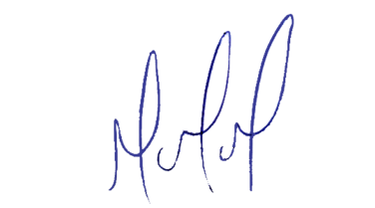
MILTON MARTINS
VEREADOR

JUSTIFICATIVA:

Tal pedido visa fazer cumprir a função fiscalizadora do Vereador, assegurado pelo Regimento Interno desta Casa de Leis e pela Lei Orgânica Municipal a título de fiscalização, a fim de que se avalie a viabilidade dos aluguéis contratados pelo município, fazendo um comparativo.

